作業二

(1) 使用 EW4 網頁編輯器編輯內容時，全螢幕畫面截下圖形

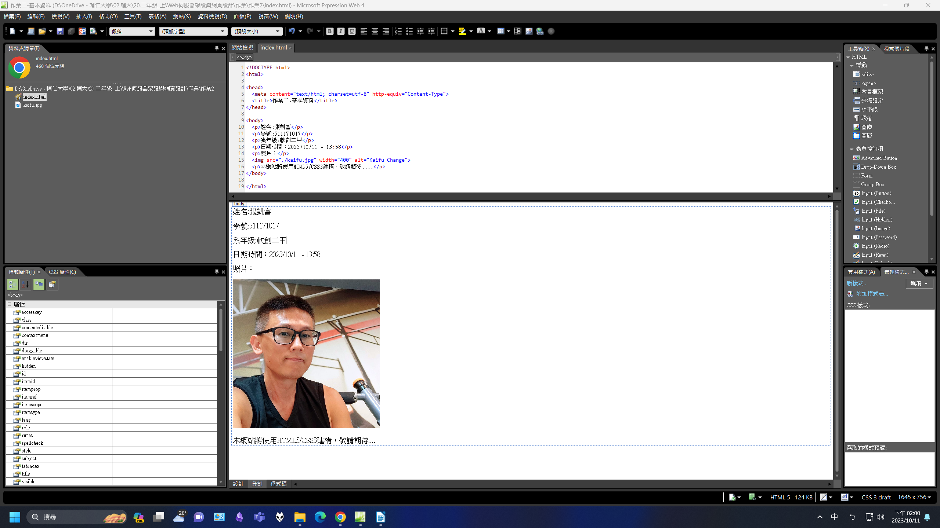  
(2-1) EW4 FTP 發佈時的畫面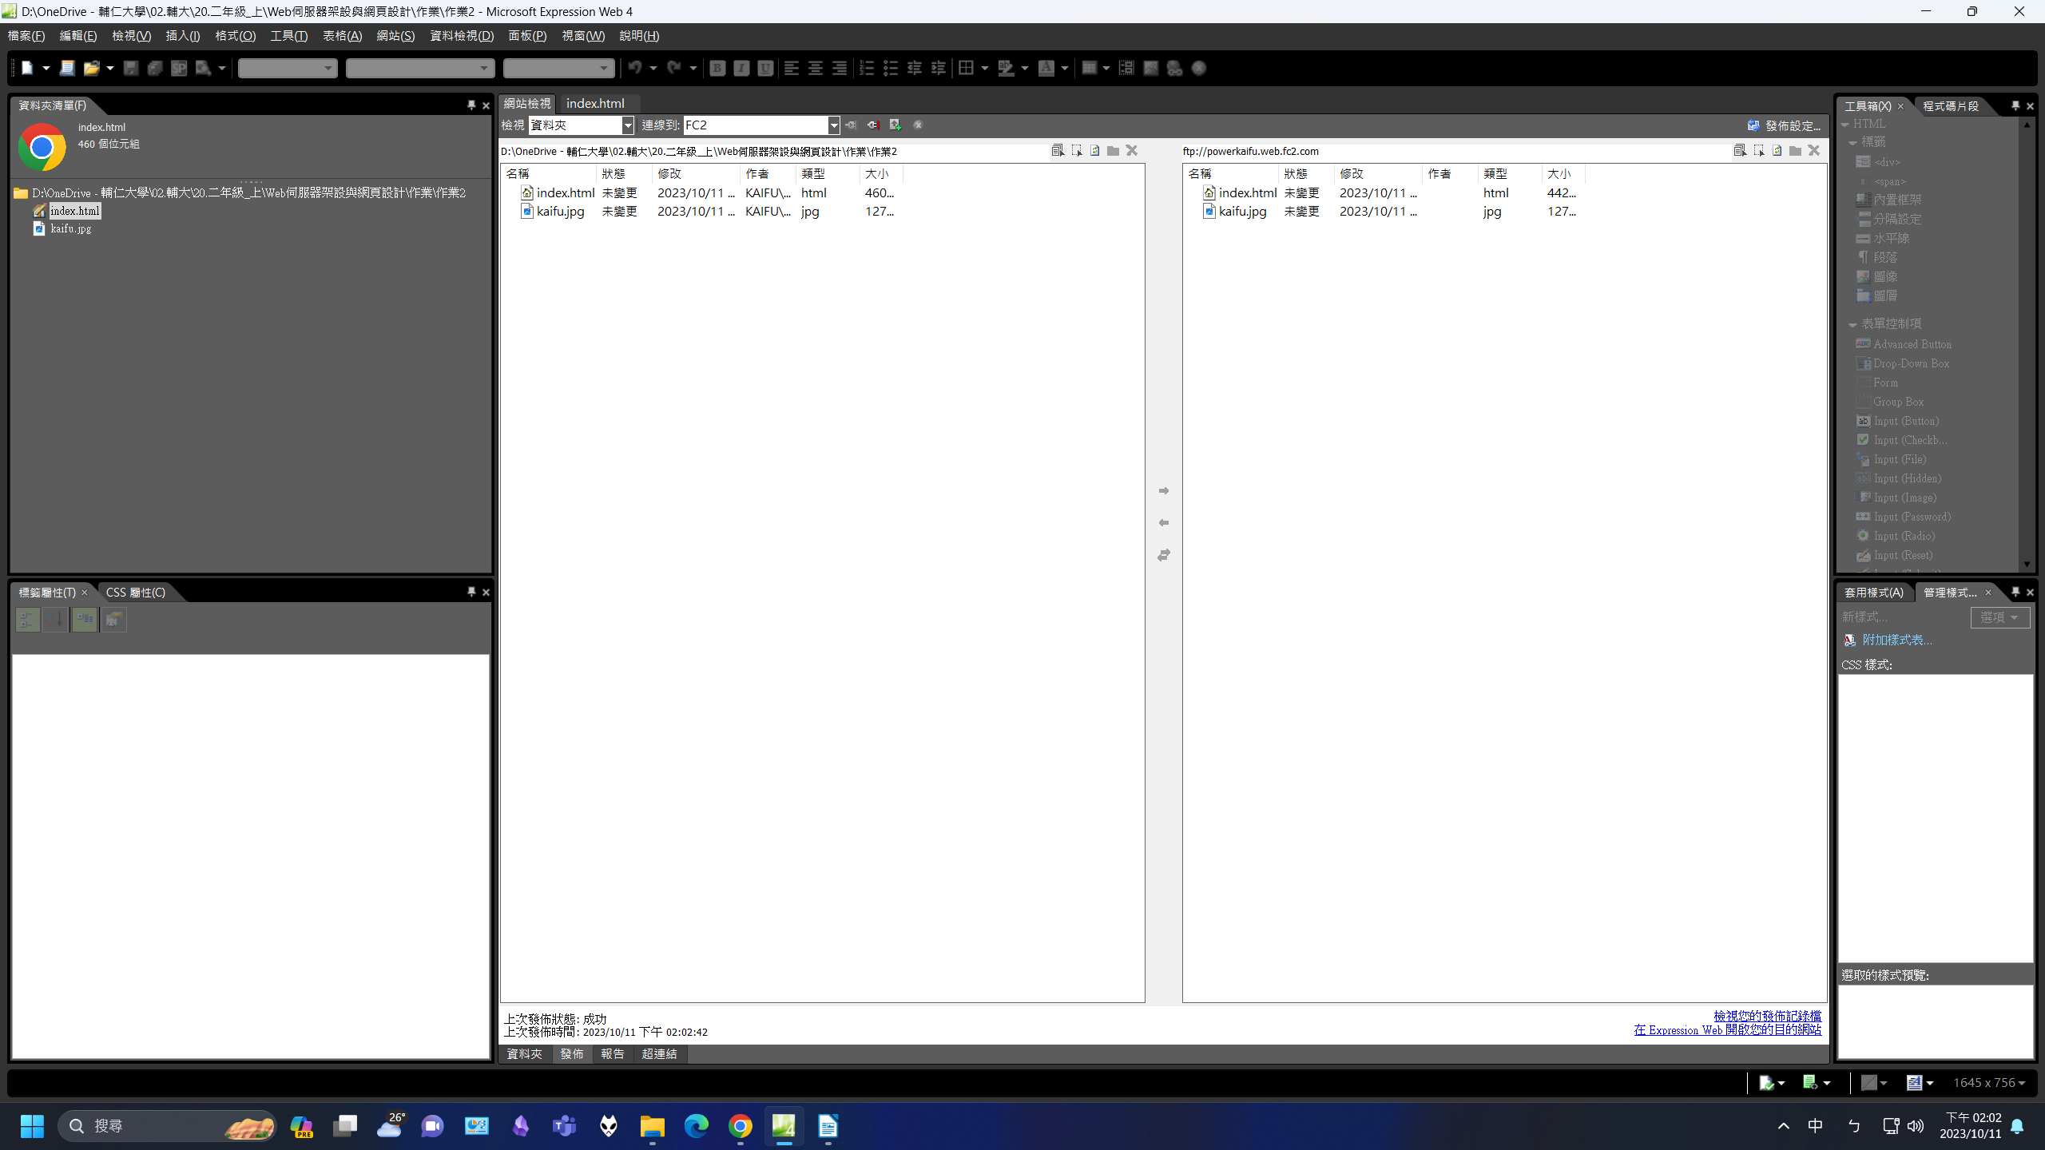

(2-2) 發佈後使用 Chrome 瀏覽器，查看發佈到免費網頁空間首頁的結果  
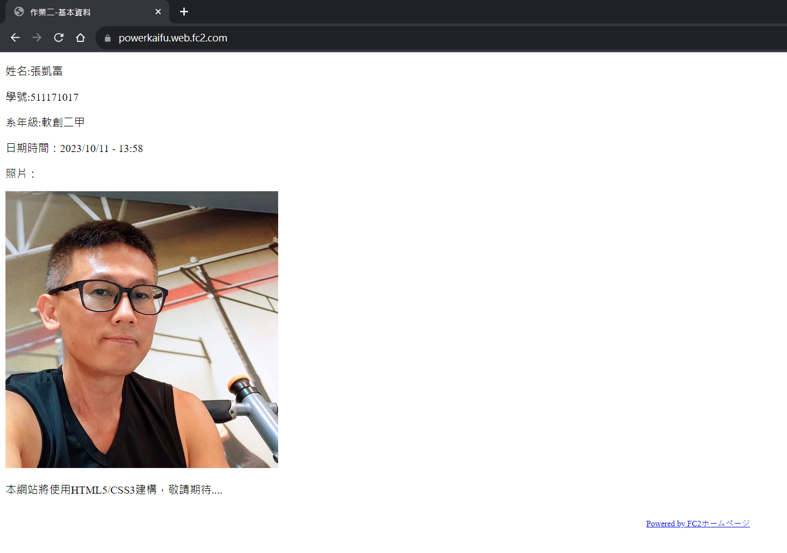  
(3) 作業網址

<https://powerkaifu.web.fc2.com/>